Національний технічний університет України «КПІ ім. Ігоря Сікорського»

Факультет Інформатики та Обчислювальної Техніки

Кафедра Автоматизованих Систем Обробки Інформації та Управління

Лабораторна робота № 6

з дисципліни «[Теорія алгоритмів](http://wiki.kpi.ua/index.php/%D0%A2%D0%B5%D0%BE%D1%80%D1%96%D1%8F%20%D0%B0%D0%BB%D0%B3%D0%BE%D1%80%D0%B8%D1%82%D0%BC%D1%96%D0%B2_(20202020))»

на тему

«Піраміди»

Виконав:

студент гр. ІС-91

Хмелiнiн Андрiй

Викладач:

[ст.вик. Халус О. А.](http://rozklad.kpi.ua/Schedules/ViewSchedule.aspx?v=318f7459-ddf0-47ee-b882-5650e756cf2a)

Київ – 2020

class MinHeap:

#Клас котрий реалізую власний тип данних Min-Heap

_list = [] # Масив, котрий зберігає елементи піраміди

def __init__(self):

#Конструктор класу

pass

@property

def heap_size(self):

#Властивість(getter), що повертає розмір піраміди

return len(self._list)

def add(self, item):

#Метод, що дозволяє додати новий елемент до піраміди та поставивши його у потрібне місце після цього

self._list.append(item) # додаємо елемент в кінець масиву

i = self.heap_size - 1 # позначаємо його дочірнім

parent = int((i - 1) / 2) # знаходимо батьківський елемент для нього

# будемо обмінювати в циклі елементи,тим самим підіймати його по піраміді вгору, доки не знайдеться елемент, що буде меншим за елемент, що ми додали

while i > 0 and self._list[parent] > self._list[i]:

self._list[i], self._list[parent] = self._list[parent], self._list[i]

i = parent

parent = int((i - 1) / 2)

def heapify(self, i):

#Метод, що перевіряє піраміду на властивість неспадної піраміди та повертає цю властивість якщо вона була втрачена

# будемо опускатися вниз по піраміді, щоразу визначаючи найменший елемент та ставлячи його в правильну позицію доки властивість неспадної піраміди не буде виконана

while True:

left_child = 2 * i + 1 # індекс лівого дочірнього елемента

right_child = 2 * i + 2 # індекс правого дочірнього елемента

smallest_child = i # індекс найменшого елемента

if left_child < self.heap_size and self._list[left_child] < self._list[smallest_child]:

smallest_child = left_child

if right_child < self.heap_size and self._list[right_child] < self._list[smallest_child]:

smallest_child = right_child

if smallest_child == i:

break

self._list[i], self._list[smallest_child] = self._list[smallest_child], self._list[i]

i = smallest_child

def get_min(self, status_delete=False):

#Метод, що повертає мінімальний елемент піраміди, при цьому його можна видалити з піраміди, передавши як аргумент status_delete=True

if not status_delete:

return self._list[0]

# якщо елемент необхідно видалити з піраміди:

# 1) обмінюємо місцями перший та останній елемент

# 2) видаляємо останній(мінімальний) елемент записавши результат в

# змінну

# 3) викликаємо метод heapify, що був описаний раніше в цьому класі

self._list[0], self._list[self.heap_size-1] =\

self._list[self.heap_size-1], self._list[0]

min_item = self._list.pop(self.heap_size-1)

self.heapify(0)

return min_item

class MaxHeap:

#Клас котрий реалізую власний тип данних Max-Heap

_list = [] # Масив, котрий зберігає елементи піраміди

def __init__(self):

#Медод ініціалізатор

pass

@property

def heap_size(self):

#Властивість(getter), що повертає розмір піраміди

return len(self._list)

def add(self, item):

#Метод, що дозволяє додати новий елемент до піраміди та поставивши його у потрібне місце після цього

self._list.append(item) # додаємо елемент в кінець масиву

i = self.heap_size - 1 # позначаємо його дочірнім

parent = int((i - 1) / 2) # знаходимо батьківський елемент для нього

# будемо обмінювати в циклі елементи,тим самим підіймати його по піраміді вгору, доки не знайдеться елемент, що буде меншим за елемент, що ми додали

while i > 0 and self._list[parent] < self._list[i]:

self._list[i], self._list[parent] = self._list[parent], self._list[i]

i = parent

parent = int((i - 1) / 2)

def heapify(self, i):

#Метод, що перевіряє піраміду на властивість незростаючої піраміди та повертає цю властивість якщо вона була втрачена"""

# будемо опускатися вниз по піраміді, щоразу визначаючи найменший елемент та ставлячи його в правильну позицію доки властивість неспадної піраміди не буде виконана

while True:

left_child = 2 * i + 1 # індекс лівого дочірнього елемента

right_child = 2 * i + 2 # індекс правого дочірнього елемента

largest_child = i # індекс найбільшого елемента

if left_child < self.heap_size and self._list[left_child] > self._list[largest_child]:

largest_child = left_child

if right_child < self.heap_size and self._list[right_child] > self._list[largest_child]:

largest_child = right_child

if largest_child == i:

break

self._list[i], self._list[largest_child] = self._list[largest_child], self._list[i]

i = largest_child

def get_max(self, status_delete=False):

#Метод, що повертає максимальний елемент піраміди, при цьому його можна видалити з піраміди, передавши як аргумент status_delete=True

if not status_delete:

return self._list[0]

# якщо елемент необхідно видалити з піраміди:

# 1) обмінюємо місцями перший та останній елемент

# 2) видаляємо останній(максимальний) елемент записавши результат в

# змінну

# 3) викликаємо метод heapify, що був описаний раніше в цьому класі

self._list[0], self._list[self.heap_size - 1] = self._list[self.heap_size - 1], self._list[0]

max_item = self._list.pop(self.heap_size - 1)

self.heapify(0)

return max_item

def check_count(low_heap: MaxHeap, high_heap: MinHeap):

#Функція, що перевіряє умову різниці елементів між пірамідами(різниця в к-сті елементів має бути не більше одного)

# якщо low_heap більше на два елементи, то видаляємо з неї найбільший та вставляємо до high_heap

if (low_heap.heap_size - high_heap.heap_size) == 2:

high_heap.add(low_heap.get_max(status_delete=True))

# якщо high_heap більше на два елементи, то видаляємо з неї найменший та вставляємо до low_heap

elif (high_heap.heap_size - low_heap.heap_size) == 2:

low_heap.add(high_heap.get_min(status_delete=True))

def get_median(low_heap: MaxHeap, high_heap: MinHeap, count):

#Функція, що повертає одну чи дві медіани в залежності від к-сті переданих елементів

# якщо до програми було подано парну кількість елементів повертаємо дві медіани - найбільший з low_heap та найменший з high_heap

if count % 2 == 0:

return f"{low_heap.get_max()} {high_heap.get_min()}"

# інакше медіана одна і зберігається в піраміді в якій на один елемент більше

else:

if low_heap.heap_size > high_heap.heap_size:

return low_heap.get_max()

else:

return high_heap.get_min()

def program(filename, filename1):

#Основна функція, де відбувається зчитування з файлу, виконання поставлених задач та запис результату до файлу

file_name = filename # ім'я файлу

# зчитуємо дані з файлу до масиву

with open(file_name, 'r') as file:

data = (file.read()).split('\n')

data = [int(elem) for elem in data]

n, data = data[0], data[1:]

# ініціалізуємо low_heap та high_heap

low_heap = MaxHeap()

high_heap = MinHeap()

# первий елемент додаємо до low_heap

low_heap.add(data[0])

# записуємо результати виконання до файлу

with open(filename1, 'w') as file:

# перша медіана буде перший елемент, що був доданий до low_heap

file.write(str(low_heap.get_max()) + "\n")

# поступово опрацьовуємо всі вхідні елементи

for i in range(1, n):

num = data[i] # беремо новий елемент з масиву

# якщо елемент менший за максимальний елемент low_heap а отже у відсортованому масиві знаходився б у 1 половині то додаємо його до low_heap

if num < low_heap.get_max():

low_heap.add(num)

# інакше до high_heap

else:

high_heap.add(num)

# перевіряємо на різницю елементів між пірамідами

check_count(low_heap, high_heap)

# записуємо отриману медіану до файлу

file.write(str(get_median(low_heap, high_heap, i + 1)) + "\n")

program('Inputs/input_16_10000.txt','Outputs/khmelinin_output_16_10000.txt') # вписуємо шляхи до файлів

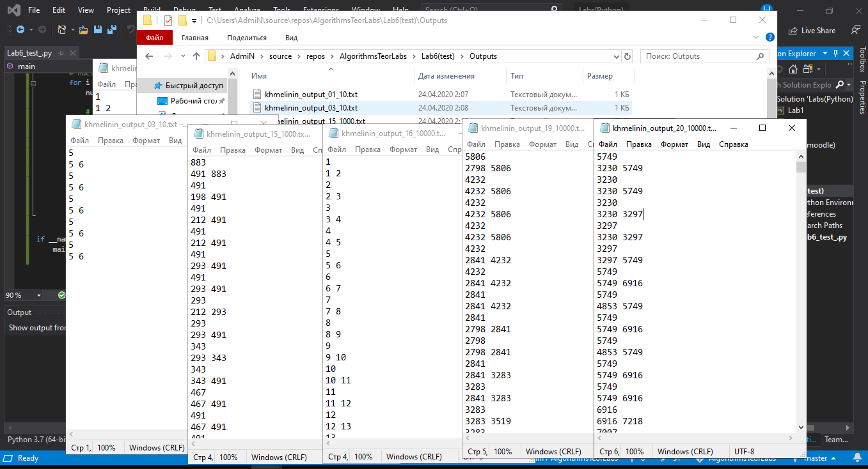

Висновок:

Я реалізував алгоритм HeapSort та виконав поставленне завдання. Розроблена програма зчитує вхідні дані з файлу заданого формату та записує дані у файл заданого формату.